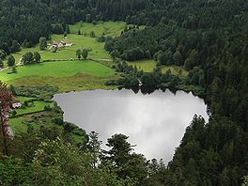**Meer van Retournemer**

* Het meer van Retournemer (Frans: lac de Retournemer) is een [meer](http://nl.wikipedia.org/wiki/Meer_(water)) in de [Franse](http://nl.wikipedia.org/wiki/Franse) [Vogezen](http://nl.wikipedia.org/wiki/Vogezen_(gebergte)) bij de plaats [Xonrupt-Longemer](http://nl.wikipedia.org/wiki/Xonrupt-Longemer).
* Het meer is ontstaan in het [weichselien](http://nl.wikipedia.org/wiki/Weichselien) en is vanuit een [roche moutonnée](http://nl.wikipedia.org/wiki/Roche_moutonn%C3%A9e) ontstaan.
* Het is een bergmeer en ligt op 776 meter boven de zeespiegel.
* Het meer bestrijkt meer dan 5 hectare en heeft een lengte van 320 [meter](http://nl.wikipedia.org/wiki/Meter) en een breedte van 250 meter.
* Het diepste punt is meer dan 11,5 meter.
* Het meer heeft een in tegenstelling tot het nabijgelegen [meer van Longemer](http://nl.wikipedia.org/wiki/Meer_van_Longemer) geen [toeristische functie](http://nl.wikipedia.org/wiki/Toerisme).